UNIVERSIDAD ANDINA DEL CUSCO
FACULTAD DE INGENIERÍA Y ARQUITECTURA
ESCUELA PROFESIONAL DE INGENIERÍA DE SISTEMAS


TEMA:
SPRINT 3

ASIGNATURA: INTELIGENCIA ARTIFICIAL
PROYECTO: Sistema de autenticación biométrica mediante Reconocimiento Facial.
EQUIPO: TRALALEROS
DOCENTE: Ing. Espetia Huamanga Hugo
INTEGRANTES:
- Andia Sullcaccori Jose Adelky
- Giraldo Altamirano, Rodrigo Eduardo
- Khuno Mamani, Cristian Maycol
- Quispe Rivera, Josue

Cusco - Perú
2026

Resumen
Este informe documenta el Sprint 3 del proyecto Sistema de autenticación biométrica mediante reconocimiento facial, que cubre la fase 6 (despliegue) de CRISP-DM (Chapman et al., 2000). Se construyó una aplicación web local en Flask que usa, sin modificarlos, el modelo FaceNet preentrenado con VGGFace2 (Schroff et al., 2015; Cao et al., 2018), el detector MTCNN (Zhang et al., 2016) y el umbral de 0,5514 fijados en el Sprint 2 (Andia Sullcaccori et al., 2026b). El navegador captura cinco fotogramas y el acceso se concede si al menos tres alcanzan el umbral. Hay tres formas de ingresar: nombre y rostro (verificación 1 a 1, la evaluada en el Sprint 2), solo cámara (identificación 1:N entre los usuarios registrados en la aplicación, no evaluada) y una palabra clave opcional por usuario. Incluye registro de usuarios con autorización escrita, bloqueo temporal tras intentos fallidos, avisos cuando no es posible verificar de forma confiable y un modo público por un túnel de Cloudflare, con la administración separada. Las 134 pruebas automáticas pasan, incluidas las que comprueban por SHA-256 que el modelo, las plantillas y el umbral no cambiaron. Los ensayos con fotos del conjunto de datos dieron una mediana de 0,268 s por intento en el servidor con GPU, pero no son resultados de uso real: las pruebas funcionales con la cámara y los voluntarios y la prueba con video siguen pendientes. La aplicación no tiene detección de vida y no protege contra la suplantación con fotos o videos.

Recomendaciones del Docente y su Implementación
En los sprints anteriores el docente pidió seguir las fases de CRISP-DM de forma sucesiva, no mezclar el desarrollo de software con los scripts de ciencia de datos y tener la aplicación «subida». La Tabla 1 resume cómo se aplicó cada recomendación en el Sprint 3.
Tabla 1
Recomendaciones del docente e implementación en el Sprint 3
Recomendación | Implementación en el Sprint 3
Seguir las fases de CRISP-DM de forma sucesiva | El Sprint 3 cubre solo la fase 6. Empezó con el modelo, las plantillas y el umbral ya fijados y evaluados en el Sprint 2, y los usa sin cambios. Cuatro pruebas automáticas lo comprueban (huellas SHA-256 y valor del umbral).
No mezclar el software con los scripts de ciencia de datos | La aplicación está en la carpeta app y usa el modelo como biblioteca (src.pipeline.Verifier). En src solo se añadió una lectura, sin escritura, de las plantillas registradas en la aplicación para el script de video de la tarea 2.6.
Tener la aplicación «subida» | Modo público por un túnel de Cloudflare hacia una instancia que solo verifica; la administración corre en otra instancia que el túnel no expone. [PENDIENTE: confirmación del docente de que el túnel temporal cuenta como aplicación «subida»]

Queda además una consulta abierta del Sprint 2: [PENDIENTE: respuesta del docente sobre si usar un modelo preentrenado y congelado, sin ajuste fino, cuenta como «entrenar el modelo»].

Tareas del Sprint 3 (Fase 6 de CRISP-DM)
El plan del Sprint 1 (Andia Sullcaccori et al., 2026a) programó seis tareas entre el 24 de octubre y el 1 de noviembre de 2026, con la entrega el 2 de noviembre (Figura 1 y Tabla 2). Los commits del repositorio muestran cuándo se registró cada parte del trabajo; no reemplazan las fechas reales de cada tarea ni la asignación de responsables.
Figura 1
Diagrama de Gantt del Sprint 3 (24 de octubre al 1 de noviembre de 2026, fechas planificadas)
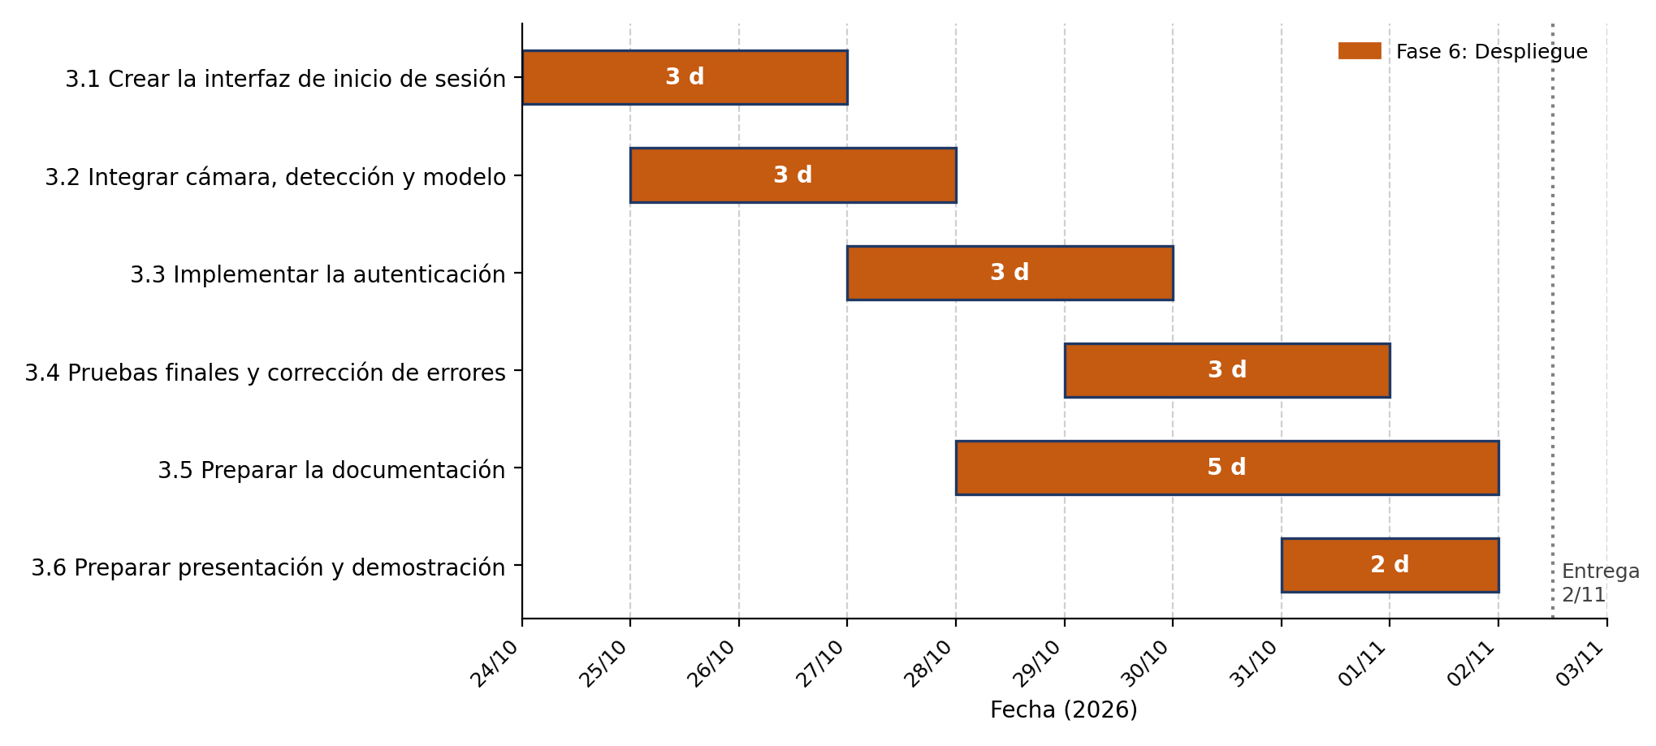

Tabla 2
Tareas del Sprint 3 según el plan del Sprint 1
ID | Tarea | Periodo | Historia | Entregable | Commits
3.1 | Crear la interfaz de inicio de sesión | 24/10–26/10 | HU12 | Pantalla con activación de la cámara | 64c07ab (28/10)
3.2 | Integrar la cámara, la detección facial y el modelo | 25/10–27/10 | HU09, HU12 | Captura, detección y verificación en la aplicación | 64c07ab (28/10)
3.3 | Implementar la autenticación | 27/10–29/10 | HU10, HU11, HU13, HU14, HU15 | Acceso permitido o denegado, mensajes y control de intentos | 650f7c8 (28/10); túnel d3ef29d y modos de ingreso 994e354 a 0e7df40 (29/10)
3.4 | Realizar las pruebas finales y corregir errores | 29/10–31/10 | HU16 | Casos de prueba ejecutados | 28672b7 (29/10)
3.5 | Preparar la documentación | 28/10–1/11 | HU17 | Informe técnico | ea4eafa (29/10)
3.6 | Preparar la presentación y la demostración | 31/10–1/11 | HU17 | Demostración funcional | ea4eafa; interfaz 78f30d3 a eb006ef (29/10)
Nota. Periodos planificados de la Tabla 12 del Informe del Sprint 1. La rama principal tiene 23 commits del Sprint 3 entre el 28 y el 29 de octubre de 2026. [PENDIENTE: responsable de cada tarea y fechas reales de inicio y fin].

Fase 6: Despliegue

Arquitectura y Entorno
La aplicación es un servidor Flask con plantillas HTML y JavaScript sin frameworks. Para la demostración con teléfonos corren dos instancias en el mismo equipo (Figura 2). La instancia pública, en el puerto 5000, solo verifica: las rutas de administración no se registran y responden 404. La instancia de administración, en el puerto 5001, registra, elimina y desbloquea usuarios y solo se abre desde el propio equipo. El túnel de Cloudflare apunta únicamente al puerto 5000. Sin túnel, basta una instancia local con la administración. Las dos instancias escuchan solo en 127.0.0.1 y comparten la carpeta privada de datos, por lo que un usuario registrado o desbloqueado en la administración aparece en la pública sin reiniciarla.
La carpeta privada (variable FACEID_APP_DATA; por defecto %USERPROFILE%\FaceID_privado) está fuera del repositorio, con permisos restringidos al usuario de Windows, y guarda solo plantillas, metadatos y registros de intentos. La aplicación rechaza una carpeta dentro del repositorio que no esté ignorada por git. El modelo se usa como biblioteca: src.pipeline.Verifier carga la red en TorchScript y las 24 plantillas del Sprint 2, y la aplicación se niega a arrancar si el umbral del paquete no es 0,551421. Los usuarios de la demostración se añaden en memoria, sin tocar las plantillas del conjunto de datos. La Tabla 3 recoge las versiones del entorno.
Figura 2
Arquitectura de la demostración por túnel: instancia pública, instancia de administración y datos
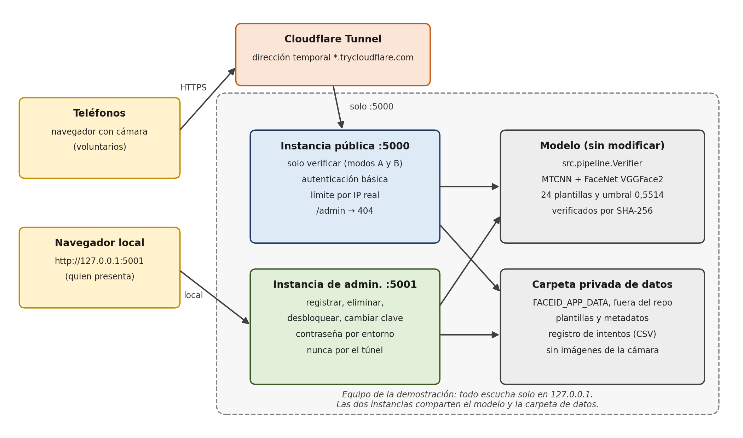

Tabla 3
Versiones del entorno de desarrollo
Elemento | Versión
Sistema operativo | Windows 10 Pro 19045
Python | 3.10.4 (entorno virtual .venv)
Flask / Werkzeug / Jinja2 | 3.1.3 / 3.1.9 / 3.1.6
PyTorch | 2.11.0+cu128
facenet-pytorch (MTCNN) | 2.6.0
OpenCV / NumPy / pandas | 5.0.0 / 2.2.6 / 2.3.3
pytest | 9.2.0
Hardware | Intel Core i5-10400, 16 GB de RAM, NVIDIA RTX 5060 de 8 GB
Navegador de la demostración | [PENDIENTE: navegador y versión usados con la cámara real]
Nota. Versiones leídas del entorno virtual del proyecto. MTCNN proviene de facenet-pytorch (Esler, 2024).

Tareas 3.1 y 3.2: Interfaz, Cámara y Modelo
La página de inicio tiene dos pestañas («Nombre + rostro» y «Solo cámara»), la vista de la cámara y un botón para verificar. El navegador pide la cámara frontal con getUserMedia a 640 × 480 y captura una ráfaga de cinco fotogramas cada 400 ms (unos 1,6 s), que envía como JPEG. El servidor los decodifica en memoria y los descarta al terminar la petición. El resultado muestra un título, el motivo y el estado de cada fotograma, sin puntuaciones ni plantillas. Una página «Acerca de» explica cómo decide la aplicación y sus limitaciones. Al final del sprint se añadió un tema claro y oscuro y un modo de explicación para la exposición que muestra las cajas del detector, mapas de activación de varias capas de FaceNet, el vector de 512 valores y las puntuaciones frente al umbral. Ese modo existe solo en la instancia local; la pública nunca lo ofrece, porque muestra puntuaciones.
En cada fotograma, MTCNN detecta los rostros y se recorta el más grande a 160 × 160 píxeles con margen 0, el mismo recorte de la tarea 2.6 (la diferencia fue 0 en 10 imágenes de comprobación). FaceNet produce un vector de 512 valores normalizado, que se compara por similitud coseno. Antes, cada fotograma pasa los criterios de calidad de la Tabla 4; si menos de 3 de los 5 son válidos, el intento es «No se pudo verificar de forma confiable» y se muestra el motivo más frecuente.
Tabla 4
Criterios de calidad por fotograma
Estado | Criterio (valor en app/config.py) | Mensaje
sin_rostro | MTCNN no encuentra un rostro con probabilidad ≥ 0,90 | No se detectó ningún rostro
varios_rostros | Otro rostro con probabilidad ≥ 0,95 y área ≥ 25 % de la del principal | Hay más de un rostro
lejos | Lado menor de la caja del rostro < 60 píxeles | El rostro está demasiado lejos
oscuro | Media de gris del recorte < 40 | La imagen está muy oscura
sobreexpuesto | Media de gris del recorte > 225 | Demasiada luz
borroso | Varianza del laplaciano del recorte < 10 | La imagen está muy borrosa
Nota. Valores calibrados con recortes de validación del conjunto de datos, no con la cámara. [PENDIENTE: ajuste de los valores de «borroso» y «oscuro» con las observaciones de la cámara real (casos CF03, CF05 y CF06)].

Durante la integración apareció un problema de rendimiento: en GPU, TorchScript recompilaba la red cada vez que cambiaba el número de rostros válidos del lote (3, 4 o 5), con 13 a 23 s por recompilación. Se desactivó la optimización JIT solo dentro de la aplicación; los vectores obtenidos son idénticos (diferencia 0) y el modelo no cambia.

Tarea 3.3: Autenticación
La Figura 3 resume el flujo de un intento. La aplicación ofrece tres formas de ingresar, que se describen a continuación y se resumen en la Tabla 5.
Figura 3
Flujo de un intento de inicio de sesión en los modos A y B
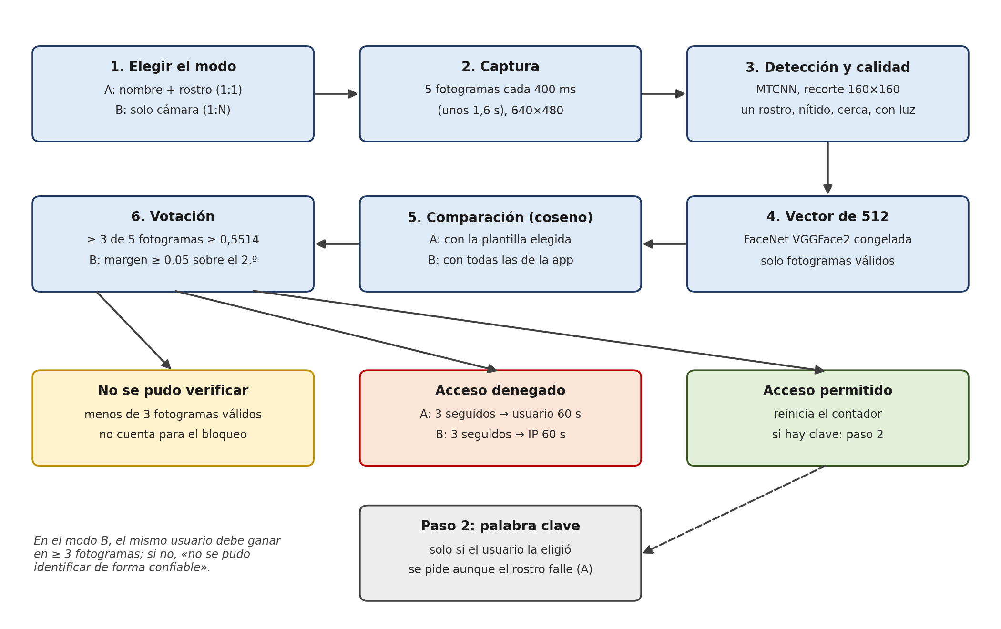

Modo A: Nombre y Rostro (Verificación 1 a 1)
El usuario elige quién es y su rostro se compara solo con esa plantilla. Un fotograma vota «sí» si su similitud es al menos 0,5514, y el acceso se permite con al menos 3 votos de 5. Es la forma de ingresar evaluada en el Sprint 2, con fotografías: FAR de 0,041 % (6 de 14 725 comparaciones impostoras), FRR de 1,00 % (3 de 299 genuinas), exactitud balanceada de 99,48 % y EER de 0,67 % (Andia Sullcaccori et al., 2026b).

Modo B: Solo Cámara (Identificación 1:N)
El usuario no elige su nombre. Cada fotograma se compara con las plantillas de los usuarios registrados en la aplicación, nunca con las 24 identidades del conjunto de datos. Un fotograma vota por su mejor candidato si la puntuación es al menos 0,5514 y supera a la del segundo candidato por al menos MARGEN_1N, que vale 0,05 y se puede cambiar con la variable FACEID_MARGEN_1N. Ese margen no está calibrado. El acceso se permite si el mismo usuario gana en al menos 3 de 5 fotogramas, y se muestra «Hola, <seudónimo>». Cualquier ambigüedad se informa como «No se pudo identificar de forma confiable». El modo se deshabilita si no hay usuarios registrados.
Este modo no se evaluó en el Sprint 2, que midió solo la verificación 1 a 1. En una identificación 1:N, el riesgo de aceptar a otra persona crece con el número de usuarios registrados, porque cada intento se compara con todos. Con un solo usuario registrado no hay segundo candidato y el margen no actúa: la decisión depende solo del umbral.

Opción de Seguridad: Palabra Clave
Al registrar a un usuario, el administrador elige «solo rostro» o «rostro + palabra clave». La palabra clave tiene al menos 6 caracteres y se pide después del rostro, en los modos A y B. Se guarda solo como hash scrypt con sal aleatoria (n = 2¹⁴, r = 8, p = 1), se compara en tiempo constante (hmac.compare_digest) y nunca aparece en los registros. El administrador puede cambiarla o quitarla desde el panel. Se eligió una palabra clave y no un correo electrónico para no guardar un dato personal innecesario.
Tabla 5
Formas de ingresar y parámetros
Forma | Funcionamiento | Parámetros | ¿Evaluada en el Sprint 2?
A. Nombre + rostro (1 a 1) | Coseno con la plantilla del usuario elegido y votación | Umbral 0,5514; ≥ 3 de 5 | Sí, con fotografías
B. Solo cámara (1:N) | Mejor candidato entre los usuarios de la aplicación, con margen sobre el segundo | Umbral 0,5514; margen 0,05 (no calibrado); ≥ 3 de 5 del mismo usuario | No
Palabra clave (opcional) | Segundo paso después del rostro, en A y en B | Mínimo 6 caracteres; hash scrypt con sal | No aplica

Decisiones de Diseño
La Tabla 6 recoge las decisiones tomadas para que la palabra clave y el modo B no revelen información ni debiliten el control de intentos.
Tabla 6
Decisiones de diseño de los modos de ingreso
Decisión | Motivo
Se pide la palabra clave aunque el rostro no coincida, y el fallo del rostro se cuenta en ese primer paso | No revelar cuál de los dos factores falló; la respuesta final es la misma («No se pudo completar el inicio de sesión»).
El paso de la clave usa un token de un solo uso, ligado a la IP, que caduca a los 120 s y vive solo en memoria | Evitar que se reutilice o se use desde otro equipo, y no guardar en disco el estado intermedio.
En el modo B no se muestra el seudónimo hasta completar la clave | No revelar a quién se parece el rostro si la clave es incorrecta.
Si el usuario identificado en el modo B está bloqueado, el mensaje es genérico | No revelar qué usuario se identificó.
El paso de la clave no suma al tope global de intentos | Es parte del mismo intento que el paso del rostro.
Una clave incorrecta con el rostro aceptado cuenta como denegado y no reinicia el contador | Solo un acceso completo (rostro y clave) reinicia el contador.

Control de Intentos
En los modos A y con palabra clave, el bloqueo es por usuario solicitado: 3 intentos denegados seguidos lo bloquean 60 s. Los intentos no concluyentes no suman ni reinician el contador. En el modo B, el bloqueo es por IP: 3 intentos «no identificados» seguidos, con fotogramas válidos suficientes, bloquean esa IP 60 s; la IP se guarda como hash con sal, no en claro. Los no concluyentes por calidad no cuentan, y una clave incorrecta tras la identificación sí cuenta, para la IP y para el usuario identificado. En local todas las peticiones llegan desde 127.0.0.1, así que el bloqueo del modo B afecta a todo el equipo.
Además hay un tope global de 10 intentos en 300 s por usuario, con una pausa de 30 s. El estado se guarda en disco con escritura atómica y se vuelve a leer en cada intento, de modo que lo comparten las dos instancias y sobrevive a un reinicio. El administrador puede desbloquear usuarios y direcciones IP desde el panel. La Tabla 7 resume el efecto de cada resultado.
Tabla 7
Resultados posibles y su efecto sobre el contador de bloqueo
Resultado | Cuándo ocurre | Efecto sobre el contador
Acceso permitido | ≥ 3 de 5 votos (en B, del mismo usuario) y, si aplica, la clave correcta | Reinicia el contador del usuario (y de la IP en B)
Acceso denegado (A) o no identificado (B) | Fotogramas válidos suficientes pero menos de 3 votos, o clave incorrecta | Suma 1; al tercero seguido, bloqueo de 60 s (del usuario en A, de la IP en B)
No se pudo verificar de forma confiable | Menos de 3 fotogramas válidos | Ni suma ni reinicia
Bloqueado temporalmente | Usuario o IP bloqueados, o tope global alcanzado | No se procesan las imágenes; se registra el intento

Registro de Usuarios
El administrador entra con una contraseña que solo se lee de la variable de entorno FACEID_ADMIN_PASSWORD. Para registrar a un usuario debe indicar un seudónimo y marcar la casilla de autorización escrita firmada, con su fecha; sin ella la aplicación rechaza el registro. Se capturan de 10 a 20 fotos, de las que al menos 8 deben tener un rostro válido. La plantilla es la media renormalizada de los vectores, como en la tarea 2.2. Se guardan solo la plantilla y los metadatos; las fotos se descartan, salvo que el administrador marque «conservar». Eliminar un usuario borra su plantilla, sus metadatos, sus fotos y sus filas del registro de intentos. El registro de intentos es un CSV sin imágenes ni puntuaciones; en el modo de pruebas incluye además el modo de ingreso, el caso de prueba y los tiempos.

Modo Público por Túnel
Para la demostración con teléfonos, scripts/iniciar_demo_tunel.ps1 arranca las dos instancias y Cloudflare Tunnel hacia el puerto 5000, y muestra la dirección pública. La instancia pública exige autenticación básica con una contraseña de acceso (FACEID_ACCESO_PUBLICO) distinta de la de administración, admite 10 contraseñas fallidas por IP en 10 minutos y 20 verificaciones por minuto por IP, y muestra un aviso de que no hay detección de vida. La IP real se toma de la cabecera CF-Connecting-IP solo si la petición viene del túnel (desde 127.0.0.1 y con la cabecera CF-Ray). scripts/borrar_datos_app.ps1 borra los datos de la aplicación y comprueba el borrado.
La dirección *.trycloudflare.com cambia cada vez que se reinicia el túnel, y el equipo debe seguir encendido y conectado durante la demostración. Las imágenes viajan cifradas (HTTPS) hasta Cloudflare, que termina ese cifrado en su infraestructura, y por el túnel hasta el equipo; la aplicación no las guarda. El 29 de octubre se comprobó en el equipo, sin el túnel y con peticiones que imitan las cabeceras de Cloudflare, que la pública responde 401 sin contraseña y 404 en las rutas de administración, y que limita las verificaciones por IP. [PENDIENTE: prueba real con cloudflared y tiempo de punta a punta desde un teléfono]. En una rama aparte se preparó el acceso a la administración desde dispositivos propios mediante Tailscale, sin exponerla a internet. [PENDIENTE: prueba con dispositivos reales y fusión de la rama sprint3-admin-tailscale].

Tarea 3.4: Pruebas Finales
Las pruebas automáticas (pytest) se ejecutaron el 29 de octubre de 2026 sobre la rama principal: pasan las 134 (Tabla 8). Ocho de ellas usan el modelo real. Cuatro son pruebas de integridad, que comparan la huella SHA-256 de la red en TorchScript, de las 24 plantillas y de los pesos originales con la registrada al cerrar el Sprint 2, y comprueban que el umbral sea 0,5514.
Tabla 8
Pruebas automáticas por área
Archivo | Pruebas | Qué cubre
test_decision.py | 13 | Votación 3 de 5, umbral exacto, no concluyente, motivos, calidad, varios rostros, sin puntuaciones en la respuesta
test_api.py | 8 | Rutas, validación de la entrada, bloqueo con código 429, solo 127.0.0.1, página «Acerca de»
test_intentos.py | 10 | Bloqueo por 3 denegados, no concluyentes que no cuentan, reinicio, expiración, tope global, desbloqueo, persistencia
test_admin.py | 14 | Contraseña, sesión, autorización y fecha obligatorias, número de fotos, seudónimo, solo plantilla, borrado completo
test_modos_ingreso.py | 31 | Decisión 1:N, margen, clave con hash, no revelar qué falló, token de un solo uso, bloqueo por IP
test_publico.py | 21 | Instancia pública: 404 en administración, autenticación básica, límites por IP, cabecera falsificada
test_explicacion.py | 9 | Modo de explicación solo en local y nunca en la pública; capas que reproducen el vector de la red
test_modo_pruebas.py | 6 | Registro por caso de prueba con tiempos, resumen sin seudónimos
test_privacidad.py | 5 | No se guardan imágenes, carpeta fuera del repositorio, avisos, lectura en solo lectura para el video
test_validar_video.py | 6 | Validador del video y del CSV de anotaciones de la tarea 2.6 (sin métricas)
test_modelo_integridad.py | 4 | SHA-256 de la red, de las plantillas y de los pesos; umbral 0,5514
test_e2e_dataset.py | 7 | Ensayo de punta a punta con el modelo real y fotos del conjunto de datos
Nota. Total: 134 pruebas; las 134 pasan. Siete de test_e2e_dataset.py y una de test_explicacion.py usan el modelo real.

Los ensayos de punta a punta usan fotos de validación del conjunto de datos (Patel, 2020) encuadradas en 640 × 480 y enviadas como lo hace el navegador. Comprueban que la aplicación funciona de extremo a extremo, pero no son resultados de uso real ni una nueva evaluación del modelo (Tabla 9).
Tabla 9
Ensayo de punta a punta con fotos del conjunto de datos
Escenario | Resultado
Identidad registrada con 5 fotos suyas | Acceso permitido
La misma persona eligiendo otra identidad | Acceso denegado
Cámara tapada (fotogramas negros) | No concluyente (sin rostro)
Dos personas en el cuadro | No concluyente (varios rostros)
Imagen muy oscura | No concluyente
Registro de una identidad sin plantilla (12 fotos) y verificación | Permitido con otras fotos suyas; denegado con otra persona
Modo B con 2 usuarios registrados | Identifica al usuario correcto; una persona no registrada en la aplicación no es identificada
Nota. Ensayo, no uso real. Las identidades del ensayo se registraron en una carpeta temporal y se eliminaron al terminar.

La Tabla 10 reúne los tiempos. Los del servidor son de un ensayo con 5 fotos del conjunto de datos y 20 repeticiones; el objetivo propuesto en la tarea 2.4 es de 3 s o menos por verificación.
Tabla 10
Tiempos por intento
Medida | GPU | CPU | Fuente
Captura de la ráfaga en el navegador | ≈ 1,6 s | ≈ 1,6 s | Por diseño: 5 fotogramas cada 400 ms
Servidor por intento, mediana (p95) | 0,268 s (0,294) | 0,388 s (0,402) | Ensayo con fotos del conjunto de datos (ENSAYO_tiempos_servidor.csv)
Petición completa en el servidor, mediana (p95) | 0,278 s (0,305) | 0,398 s (0,412) | Ídem
De punta a punta con la cámara real | [PENDIENTE] | [PENDIENTE] | Modo de pruebas y resumen_pruebas
De punta a punta desde un teléfono por el túnel | [PENDIENTE] | — | medir_tiempo_telefono.md
Nota. GPU: NVIDIA RTX 5060; CPU: Intel Core i5-10400. El servidor incluye decodificación, MTCNN, FaceNet y decisión.

Los casos funcionales con la cámara real y los voluntarios están definidos en docs/sprint3/casos_de_prueba.csv (Tabla 11). Al cierre de este informe ninguno se ha ejecutado. El caso CF14 espera que una foto o un video del usuario pueda ser aceptado, porque no hay detección de vida.
Tabla 11
Casos de prueba funcionales con la cámara real
ID | Caso | Resultado esperado | Resultado obtenido
CF01 | Voluntario registrado elige su seudónimo | Acceso permitido | [PENDIENTE]
CF02 | Voluntario registrado con lentes de ver | Acceso permitido (si falla, anotar el motivo) | [PENDIENTE]
CF03 | Voluntario lejos de la cámara | Permitido o «no se pudo verificar» (demasiado lejos); nunca acceso como otro | [PENDIENTE]
CF04 | Voluntario muy cerca de la cámara | Acceso permitido | [PENDIENTE]
CF05 | Voluntario con poca luz | Permitido o «no se pudo verificar» (muy oscura) | [PENDIENTE]
CF06 | Voluntario a contraluz | Permitido o «no se pudo verificar» (oscura o sin rostro) | [PENDIENTE]
CF07 | Voluntario elige el seudónimo de un compañero | Acceso denegado | [PENDIENTE]
CF08 | Persona no registrada elige un seudónimo | Acceso denegado | [PENDIENTE]
CF09 | Cámara tapada | No se pudo verificar (sin rostro); no cuenta para el bloqueo | [PENDIENTE]
CF10 | Dos personas en el cuadro | No se pudo verificar (más de un rostro) | [PENDIENTE]
CF11 | Tres denegados seguidos (usuario de prueba) | Intentos 1–3 denegados; el 4.º, usuario bloqueado | [PENDIENTE]
CF12 | Desbloqueo por el administrador | El bloqueo desaparece y el siguiente intento se procesa | [PENDIENTE]
CF13 | Eliminar un usuario | Antes, permitido; después, «Usuario no registrado» | [PENDIENTE]
CF14 | Foto o video del voluntario en otro dispositivo | Puede ser aceptado (sin detección de vida) | [PENDIENTE]
CF15 | Registro sin autorización escrita | Registro rechazado | [PENDIENTE]
CF16 | Modo B: voluntario registrado | Acceso permitido y «Hola, <seudónimo>» | [PENDIENTE]
CF17 | Modo B: persona no registrada | No se pudo identificar de forma confiable | [PENDIENTE]
CF18 | Modo A con palabra clave correcta | Pide la clave; después, acceso permitido | [PENDIENTE]
CF19 | Modo A con clave incorrecta tres veces | Denegado sin decir qué falló; el 4.º, usuario bloqueado | [PENDIENTE]
CF20 | Modo B: 3 intentos sin identificar | El 4.º intento, bloqueado temporalmente (60 s) | [PENDIENTE]
CF21 | Modo B con usuario con palabra clave | Pide la clave sin mostrar el seudónimo; después, permitido | [PENDIENTE]
Nota. Resumen de docs/sprint3/casos_de_prueba.csv. [PENDIENTE: ejecución de CF01 a CF21 con fecha, quién probó y resultado obtenido].

La prueba con el video de los voluntarios (tarea 2.6) quedó preparada: hay un validador del video y de las anotaciones, una plantilla de anotaciones y una lista de comprobación para la grabación, y el script puede leer, en solo lectura, las plantillas registradas en la aplicación. Las cifras de su ensayo con datos simulados no son resultados del sistema. [PENDIENTE: resultado de la tarea 2.6 con el video real de los voluntarios]. [PENDIENTE: número de voluntarios registrados y de autorizaciones escritas firmadas].

Tareas 3.5 y 3.6: Documentación, Presentación y Demostración
La documentación técnica está en el repositorio: el README (instalación, variables de entorno, ejecución, formas de ingresar, pruebas, túnel y borrado de datos), docs/sprint3/limitaciones.md, docs/sprint3/guion_demo.md, docs/sprint3/casos_de_prueba.csv, las instrucciones para medir el tiempo desde un teléfono y docs/sprint3/resumen_para_informe.md, que sirvió de base para este informe.
El guion de la demostración tiene una lista de comprobación previa (el día anterior y 15 minutos antes) y seis pasos: (1) mostrar el resultado de la prueba con video de la tarea 2.6 o decir que está pendiente; (2) abrir la aplicación; (3) un voluntario registrado accede, primero con nombre y rostro, después en el modo B y luego con palabra clave; (4) un impostor es denegado; (5) se muestran el resultado no concluyente y el bloqueo con un usuario de prueba, con el desbloqueo desde el panel; y (6) se leen las limitaciones. El bloqueo por IP del modo B se deja para un momento controlado al final, porque en local bloquea todo el equipo durante 60 s. [PENDIENTE: fecha de la demostración y su resultado].

Cumplimiento de los Requerimientos
La Tabla 12 contrasta los requerimientos del Sprint 1 (Andia Sullcaccori et al., 2026a) con lo implementado. «Implementado» significa que el código y las pruebas automáticas existen; la validación con la cámara real y los voluntarios se indica aparte.
Tabla 12
Cumplimiento de los requerimientos funcionales y no funcionales
ID | Requerimiento | Evidencia | Estado
RF01 | El administrador registra usuarios con sus datos faciales, previa autorización | admin.py; test_admin.py; ensayo de registro | Implementado. [PENDIENTE: CF13 y CF15]
RF02 | Captura el rostro con la cámara al iniciar sesión | app.js (ráfaga de 5 fotogramas) | Implementado. [PENDIENTE: CF01]
RF03 | Detecta, preprocesa y obtiene las características | servicio.py (MTCNN y FaceNet); test_e2e_dataset.py | Implementado (ensayo)
RF04 | Compara con el usuario registrado por similitud | Coseno con la plantilla; ensayo permitido y denegado | Implementado (ensayo)
RF05 | Permite el acceso si se cumple el umbral | decision.py; test_decision.py; test_modelo_integridad.py | Implementado
RF06 | Deniega el acceso si no se cumple el umbral | Ídem | Implementado
RF07 | Muestra un mensaje comprensible | Cuatro mensajes con motivo; test_api.py | Implementado. [PENDIENTE: opinión de los voluntarios]
RNF01 | Interfaz sencilla y comprensible | Una pantalla, tres pasos, sin frameworks | Implementado. [PENDIENTE: valoración en las pruebas funcionales]
RNF02 | Tiempo adecuado para una demostración | Ensayo: 0,27 s (GPU) y 0,39 s (CPU) más ≈ 1,6 s de captura | Ensayo bajo 3 s. [PENDIENTE: medición con la cámara real]
RNF03 | Acceso restringido y autorizado a imágenes y datos biométricos | Imágenes solo en memoria; carpeta privada fuera del repositorio; seudónimos; test_privacidad.py | Implementado, sin cifrado
RNF04 | Evaluación con métricas en un conjunto de prueba independiente | Sprint 2: FAR 0,041 % y FRR 1,00 % con fotografías; hashes del modelo | Cumplido en el Sprint 2. [PENDIENTE: tarea 2.6]
RNF05 | Control de los intentos no autorizados | Bloqueo, tope global, registro y desbloqueo; test_intentos.py | Implementado. [PENDIENTE: CF11, CF12, CF19 y CF20]
RNF06 | Informar cuando no es posible una verificación confiable | Criterios de la Tabla 4; ensayo | Implementado. [PENDIENTE: valores finales con cámara]
Nota. Textos de los requerimientos abreviados de las Tablas 4 y 5 del Informe del Sprint 1.

Limitaciones
La aplicación es un prototipo académico. Sus resultados deben leerse con las siguientes limitaciones:
• Sin detección de vida. No distingue a una persona real de una foto, una pantalla o un video del usuario, y no protege contra la suplantación. La aplicación lo advierte en sus páginas.
• Cifras medidas con fotografías. Las métricas del modelo son del Sprint 2, con fotos del conjunto de datos de Kaggle, en su mayoría de personas famosas, no con una cámara web.
• Modo 1:N no evaluado. El modo «Solo cámara» no se evaluó en el Sprint 2, el riesgo de aceptar a otra persona crece con el número de usuarios y el margen de 0,05 no está calibrado.
• Bloqueos que afectan a otros. Cualquiera puede bloquear temporalmente a un usuario eligiendo su nombre y fallando tres veces, y en local el bloqueo por IP del modo B afecta a todo el equipo.
• Protección de los datos. Los datos privados no están cifrados y hay una sola contraseña de administrador. Al registrar o cambiar una palabra clave en el panel, el texto se ve mientras se escribe.
• Túnel temporal. La dirección del túnel cambia en cada reinicio y depende de que el equipo siga encendido y conectado.
• Pocos voluntarios. La validación con la cámara real dependerá de un número reducido de voluntarios.
• Ensayos no son uso real. Los tiempos y resultados de los ensayos se obtuvieron con fotos del conjunto de datos y no reemplazan las pruebas con usuarios reales.

Conclusiones y Pasos Siguientes
El Sprint 3 completa la fase 6 de CRISP-DM en su parte de software: la aplicación web usa el modelo y el umbral del Sprint 2 sin modificarlos, ofrece tres formas de ingresar, informa cuando no puede verificar de forma confiable, controla los intentos y puede mostrarse por un túnel con la administración separada. Las 134 pruebas automáticas pasan y los ensayos con fotos del conjunto de datos funcionan de punta a punta.
La validación depende ahora del equipo: ejecutar los casos CF01 a CF21 con la cámara real y los voluntarios, medir los tiempos con la cámara y desde un teléfono, probar el túnel con cloudflared, ajustar los criterios de calidad y ejecutar una sola vez la prueba con el video de los voluntarios (tarea 2.6). Antes de cualquier uso real harían falta, como mínimo, detección de vida, cifrado de los datos biométricos, un control de intentos que no permita bloquear a otros usuarios y una evaluación del modo 1:N con muchas más personas.

Referencias
Andia Sullcaccori, J. A., Giraldo Altamirano, R. E., Khuno Mamani, C. M., & Quispe Rivera, J. (2026a). Informe del Sprint 1: Sistema de autenticación biométrica mediante reconocimiento facial [Informe no publicado]. Universidad Andina del Cusco.
Andia Sullcaccori, J. A., Giraldo Altamirano, R. E., Khuno Mamani, C. M., & Quispe Rivera, J. (2026b). Informe del Sprint 2: Sistema de autenticación biométrica mediante reconocimiento facial [Informe no publicado]. Universidad Andina del Cusco.
Cao, Q., Shen, L., Xie, W., Parkhi, O. M., & Zisserman, A. (2018). VGGFace2: A dataset for recognising faces across pose and age. En 13th IEEE International Conference on Automatic Face & Gesture Recognition (FG 2018) (pp. 67–74). IEEE. https://doi.org/10.1109/FG.2018.00020
Chapman, P., Clinton, J., Kerber, R., Khabaza, T., Reinartz, T., Shearer, C., & Wirth, R. (2000). CRISP-DM 1.0: Step-by-step data mining guide. SPSS.
Esler, T. (2024). facenet-pytorch (Versión 2.6.0) [Software]. GitHub. https://github.com/timesler/facenet-pytorch
Patel, V. (2020). Face Recognition Dataset [Conjunto de datos]. Kaggle. https://www.kaggle.com/datasets/vasukipatel/face-recognition-dataset [PENDIENTE: confirmar en la página la licencia (la API de Kaggle indica CC0: Public Domain) y anotar la fecha de consulta y descarga].
Schroff, F., Kalenichenko, D., & Philbin, J. (2015). FaceNet: A unified embedding for face recognition and clustering. En Proceedings of the IEEE Conference on Computer Vision and Pattern Recognition (pp. 815–823). IEEE. https://doi.org/10.1109/CVPR.2015.7298682
Zhang, K., Zhang, Z., Li, Z., & Qiao, Y. (2016). Joint face detection and alignment using multitask cascaded convolutional networks. IEEE Signal Processing Letters, 23(10), 1499–1503. https://doi.org/10.1109/LSP.2016.2603342

